|  |  |  |  |
| --- | --- | --- | --- |
| **Übungsprotokoll**  **SYTS – Systemtechnik Systemintegration und Infrastruktur** | | | |
|  | **Übungsdatum:**  KW 42/2022 –  KW 47/2022 | **Klasse:**  5AHIT | **Name:**  Felix Schneider |
| **Abgabedatum:**  21.11.2023 | **Gruppe:**  SYTS_2 | **Note:** |
| **Leitung:**  DI (FH) Alexander MESTL | **Mitübende:**  - | | |
| **Übungsbezeichnung**:  NAS Userprofils | | | |

**Inhaltsverzeichnis:**

1 Aufgabenstellung 4

2 Abstract (English) 4

3 Theoretische Grundlagen 5

3.1 Winbind 5

3.2 SSSD 5

3.3 Kerberos 6

3.3.1 Tickets 6

4 Übungsdurchführung 7

4.1 Openmediavault aufsetzen 7

4.2 Weboberfläche 9

4.2.1 IP-Adresse konfigurieren 11

4.2.2 NTP konfigurieren 12

4.3 OVM Domainbeitritt 13

4.3.1 mit SSSD 13

4.3.1.1 DNS Einstellungen zeigen auf AD 13

4.3.1.2 AD erkunden 14

4.3.1.3 Informationen eines AD Nutzers abfragen 16

4.3.1.4 Automatisch einen Ordner erstellen (optional) 16

4.3.1.5 Automatischer Domain Name 17

4.3.1.6 Anmeldung 18

4.3.1.7 RAID 19

4.3.1.8 Benutzerübersicht 19

4.3.2 mit Winbind 21

4.3.2.1 Open Tutorial 21

4.3.2.2 Install packages 21

4.3.2.3 Kerberos konfigurieren 21

4.3.2.4 Kerberos Ticket holen 21

4.3.2.5 Samba konfigurieren 22

4.3.2.6 Name Service Switch auf Winbind umstellen 22

4.3.2.7 Automatisch Home Verzeichnis erstellen 23

4.3.2.8 ADS joinen 24

4.3.2.9 User Infos 24

4.3.2.10 User Web 25

4.3.2.11 Samba 26

4.3.2.12 RAID 27

4.3.2.13 Dateisystem erstellen 27

4.3.2.14 Freigegebener Ordner erstellen 28

4.3.2.15 SMB Share 28

4.3.2.16 Zugriffskontrolllisten einstellen 29

4.3.2.17 Ordnerzugriff 29

4.3.2.18 File erstellen 30

4.3.2.19 Zugriffsrechte ansehen 30

4.3.2.20 Client zu OU hinzufügen 30

4.3.2.21 Gruppenrichtlinienobjekt erstellen (servergespeichertes Profil) 31

4.3.2.22 Gruppenrichtlinienobjekt erstellen (Ordnerumleitung) 33

5 Ergebnis 34

# Aufgabenstellung

Als nächste Ausbaustufe unseres Domänennetzwerkes werden wir die Benutzerprofile zentral speichern. Dazu ist ein NAS vom Typ openmediavault in die Domäne zu integrieren.

* **Erste Schritte:**  
  OMV auf neuer virtueller Maschine aufsetzen und entweder als RAID1 oder RAID5 konfigurieren. Hostnamen passend wählen, Domänennamen angeben (auch wenn das noch nicht der Beitritt zur Domäne ist) und den Windows-DC als NTP-Zeitquelle definieren.
* **Domänenbeitritt:**  
  Recherche über benötigte Dienste, Einstellungen, Pakete (nicht vergessen: OMV basiert auf Debian) und entsprechende Installationen/Konfigurationen vornehmen.

# Abstract (English)

As the next expansion stage of our domain network, we will store the user profiles centrally. A NAS of the type openmediavault is to be integrated into the domain for this purpose.

* **First steps:**  
  Set up OMV on a new virtual machine and configure it as either RAID1 or RAID5. Select a suitable host name, enter the domain name (even if this is not yet the domain join) and define the Windows DC as the NTP time source.
* **Join the domain:**  
  Research required services, settings, packages (don't forget: OMV is based on Debian) and carry out appropriate installations/configurations.

# Theoretische Grundlagen

Im Internet findet man zwei Hauptmöglichkeiten, wie man einen UNIX Computer in eine Windows Domain integrieren kann: **Winbind** oder **SSSD**. Beide basieren auf dem SMB (Server Message Block) Protokoll.

**Story Time** kann übersprungen werdenIn einigen Foren meinen Menschen, sie hätten total viele Probleme mit der einen Variante, jedoch ihr gesamtes Leben einen reibungslosen Verlauf mit der anderen gehabt. Im nächsten Forum behauptet ein User das genaue Gegenteil. Diese Argumente sind meist unbegründet, weil die User wahrscheinlich nicht endlos Fehler suchen wollten und zur anderen Variante gewechselt sind, verständlicherweise. Doch grundlos will ich nicht eine Variante verwenden, deswegen liste ich gleich jeweils die besonderen Merkmale von Winbind und SSSD auf.

Hier sind die wichtigsten Vorteile von Winbind und SSSD aufgelistet:

## Winbind

Winbind ist ein Bestandteil von Samba, welches wiederum auf dem SMB-Protokoll basiert.

* Einfache Konfiguration: Im Gegensatz zu SSSD empfinden Administratoren das Integrieren eines UNIX-Servers in eine Windows Domain mithilfe von Winbind einfacher.
* PAM-Integration: Winbind unterstützt die Integration von verschiedenen Authentifizierungsmethoden mittels Pluggable Authentication Modules (PAM).
* Benutzer- und Gruppeninformationen: Wenn man Winbind verwendet, kann man Benutzer- und Gruppeninformationen direkt via Windows-Domain-System ansehen.

## SSSD

SSSD ist eine eigenständige Software basierend auf dem SMB-Protokoll. Es ist ein Daemon, der verschiedene Identitäts- und Authentifizierungsdienste für Linux bereitstellt.

* Flexibilität und Skalierbarkeit: SSSD hat Vorteile gegenüber Winbind, wenn es um die Integration verschiedener Identitätsquellen geht. Zum Beispiel kann es auch mit Diensten wie LDAP (Lightweight Directory Access Protocol) arbeiten, um Benutzer- und Gruppeninformationen zentral zu speichern.
* Offline-Unterstützung: Dies ist wohl ein herausragendes Merkmal. SSSD kann einen Benutzer im AD anmelden, auch wenn keine Verbindung zu einem Domain Controller zur Verfügung steht.
* Leider unterstützt Samba kein SSSD mehr, was bedeutet, dass zum Beispiel servergespeicherte Benutzerprofile Winbind benötigen.

Für welche Art der Integration und Verwendung des SMB Protokolls Sie sich entscheiden, steht Ihnen offen. Egal, welche Identitätsintegration Sie bei der virtuellen NAS Maschine verwenden, Sie benötigen auch noch die Möglichkeit, diese Maschine in der Windows Domain zu authentifizieren. Diese Aufgabe übernimmt **Kerberos**.

## Kerberos

Kerberos ist ein Netzwerkauthentifizierungsprotokoll, das für die sichere Überprüfung der Identität von Benutzern in verteilten Computernetzwerken entwickelt wurde. Das grundlegende Ziel von Kerberos besteht darin, einen vertrauenswürdigen Mechanismus bereitzustellen, mit dem sich Benutzer gegenüber verschiedenen Netzwerkdiensten authentifizieren können, ohne ihre Anmeldeinformationen ständig offenlegen zu müssen.

### Tickets

Die Kernidee von Kerberos beruht auf der Verwendung von verschlüsselten Tickets für die Authentifizierung. Der Schlüsselverteilungsdienst (KDC) spielt dabei eine zentrale Rolle. Wenn ein Benutzer sich erfolgreich gegenüber dem KDC authentifiziert, erhält er ein sogenanntes Ticket-Granting Ticket (TGT). Dieses TGT dient als "Eintrittskarte" für den Benutzer, um zusätzliche Service Tickets vom Ticket-Granting Server (TGS) zu erhalten.

Die Tickets sind verschlüsselt und enthalten Informationen wie die Benutzeridentität, die Gültigkeitsdauer des Tickets und einen geheimen Sitzungsschlüssel. Der geheime Sitzungsschlüssel ermöglicht es dem Benutzer, sicher mit verschiedenen Diensten im Netzwerk zu kommunizieren, ohne sensible Informationen wie Passwörter offenlegen zu müssen.

Die Gültigkeitsdauer der Tickets begrenzt das Risiko von Sicherheitsbedrohungen, da selbst im Falle einer Kompromittierung eines Tickets, die Zeit für einen Angreifer begrenzt ist. Kerberos setzt auf Zeitstempel, um sicherzustellen, dass Tickets nicht für unbegrenzte Zeit gültig sind.

Aus diesem Grund ist es auch wichtig, dass der Windows Server die gleiche Uhrzeit wie der NAS-Server hat. Solange dieses Zeitfenster innerhalb von fünf Minuten liegt, ist die Gültigkeit der Kerberos-Tickets gewährleistet.

# Übungsdurchführung

## Openmediavault aufsetzen

Laden Sie sich die neustes ISO von [openmediavault.org](https://www.openmediavault.org/download.html) herunter und erstellen Sie eine virtuelle Maschine, welche die Mindestanforderungen erfüllt (RAM, Storage, …). Wenn Sie diese Error Message erhalten, wissen Sie, dass Sie zu wenig RAM vergeben haben und sollten dies in den Einstellungen nochmals ändern.

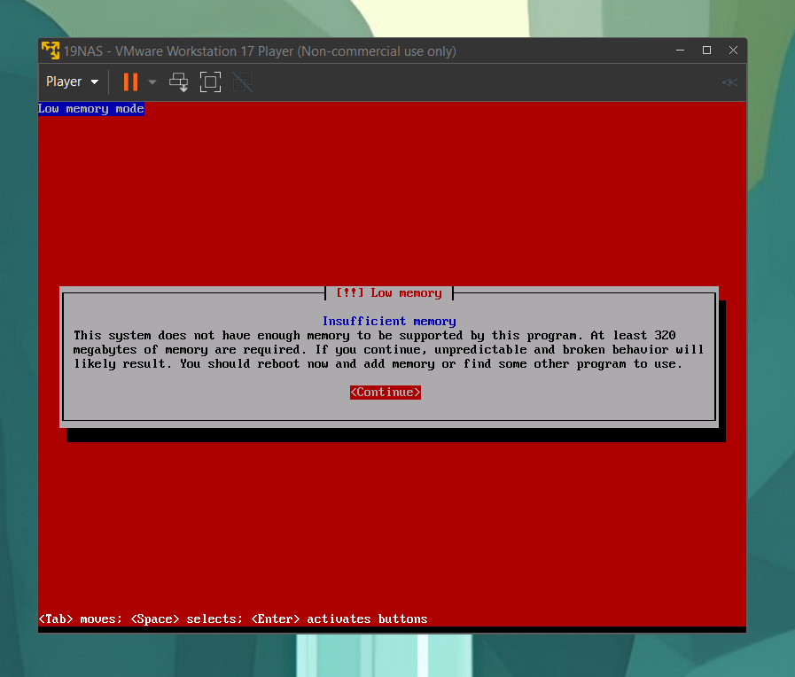

(Okay, zugegebenermaßen ist es nicht die beste Idee ein Protokoll direkt mit einer Fehlermeldung zu starten, jedoch finde ich das Dokumentieren der Fehler sehr nützlich.)

Konfigurieren Sie beim Installationsvorgang die virtuelle Maschine folgendermaßen:

* Vergeben Sie einen sinnvollen Hostnamen. Ich habe mich für 19OMV entschieden.  
    
  Diesen können Sie später auch noch auf einfache Art ändern. Verwenden Sie dazu den Befehl hostnamectl set-hostname <neuer-hostname> und ändern Sie den Hostnamen auch in der Datei /etc/hosts.  
    
  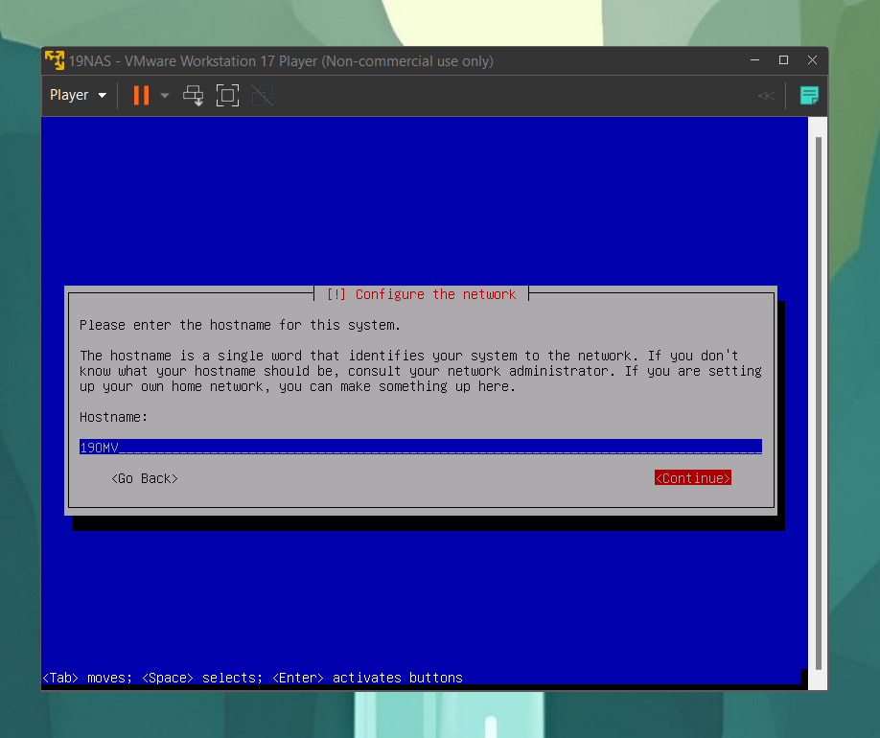
* Damit später die Domainenintegration einfach ist, können Sie außerdem auch schon den Domainnamen angeben. Damit wird jedoch leider nicht automatisch die virtuelle Maschine der Domain hinzugefügt. In meinem Fall lautet der Name der Domain htl.com.  
    
  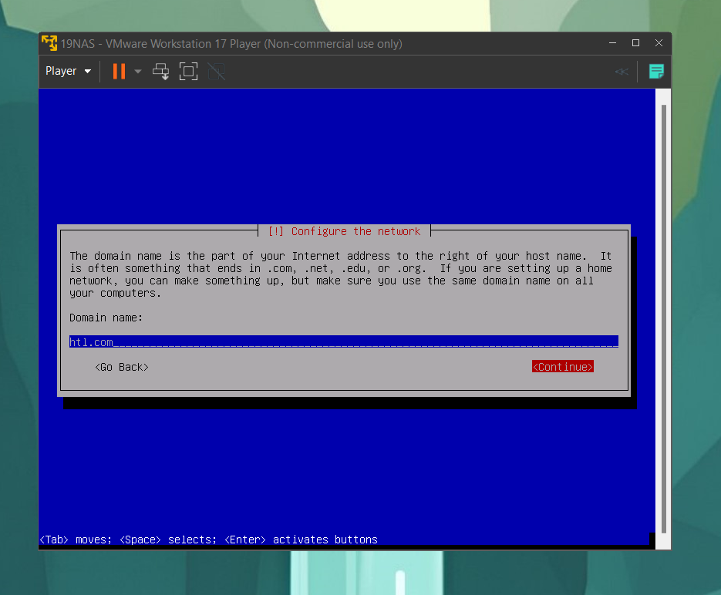
* Konfigurieren Sie das root-Passwort, wie Sie es hier sehen können. Ich habe mich für toor entschieden.  
    
  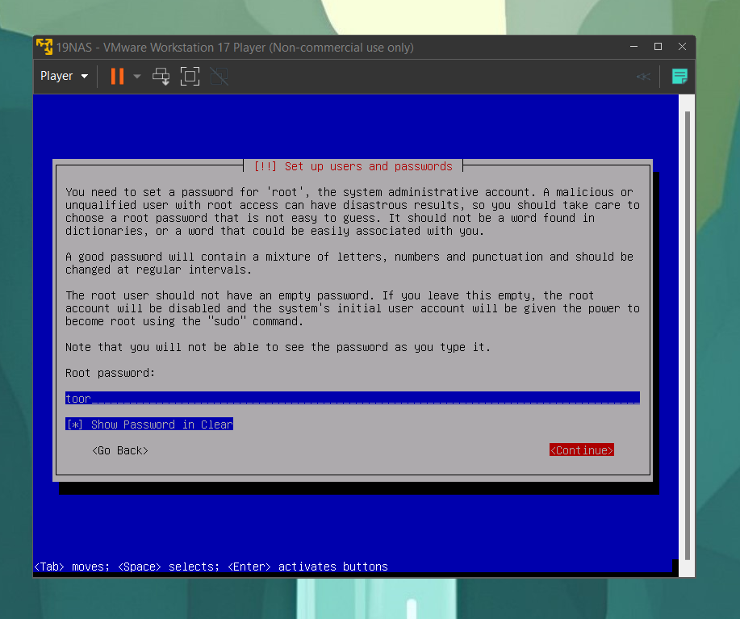
* Sobald die Installation fertig ist und der virtuelle Computer neu startet, werfen Sie die virtuelle CD mittels Mausklicks virtuell aus und führen die virtuelle Maschine erneuert aus.

Voila, Sie haben OMV fertig konfiguriert!

## Weboberfläche

Damit OMV vom Windows DHCP Server eine IP-Adresse zugewiesen bekommt, führen Sie nach dem Hinzufügen der Netzwerkkarte (LAN) diese Befehle aus:

* dhclient: Holt sich vom DHCP Server eine IP-Adresse.
* ip -c a: Zeigt diese IP-Adresse an, damit Sie das **Webportal** aufrufen können.

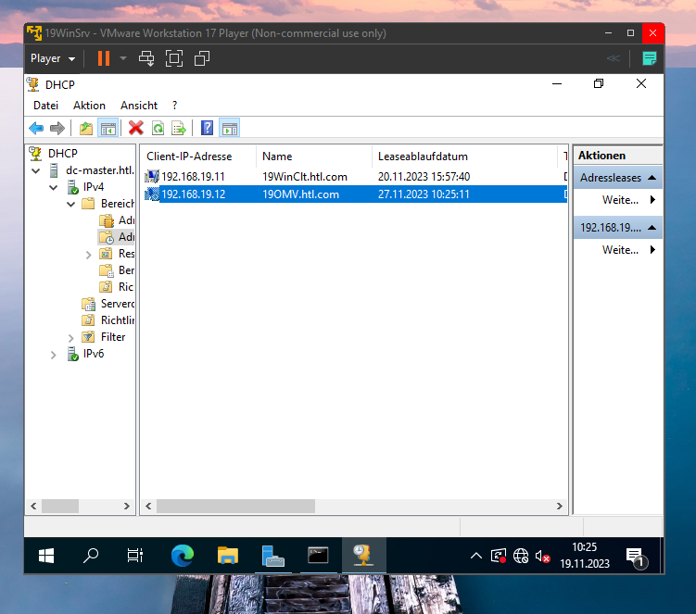

Nach diesen beiden Schritten können Sie erstmals das Webportal aufrufen

* Benutzername: admin
* Password: openmediavault

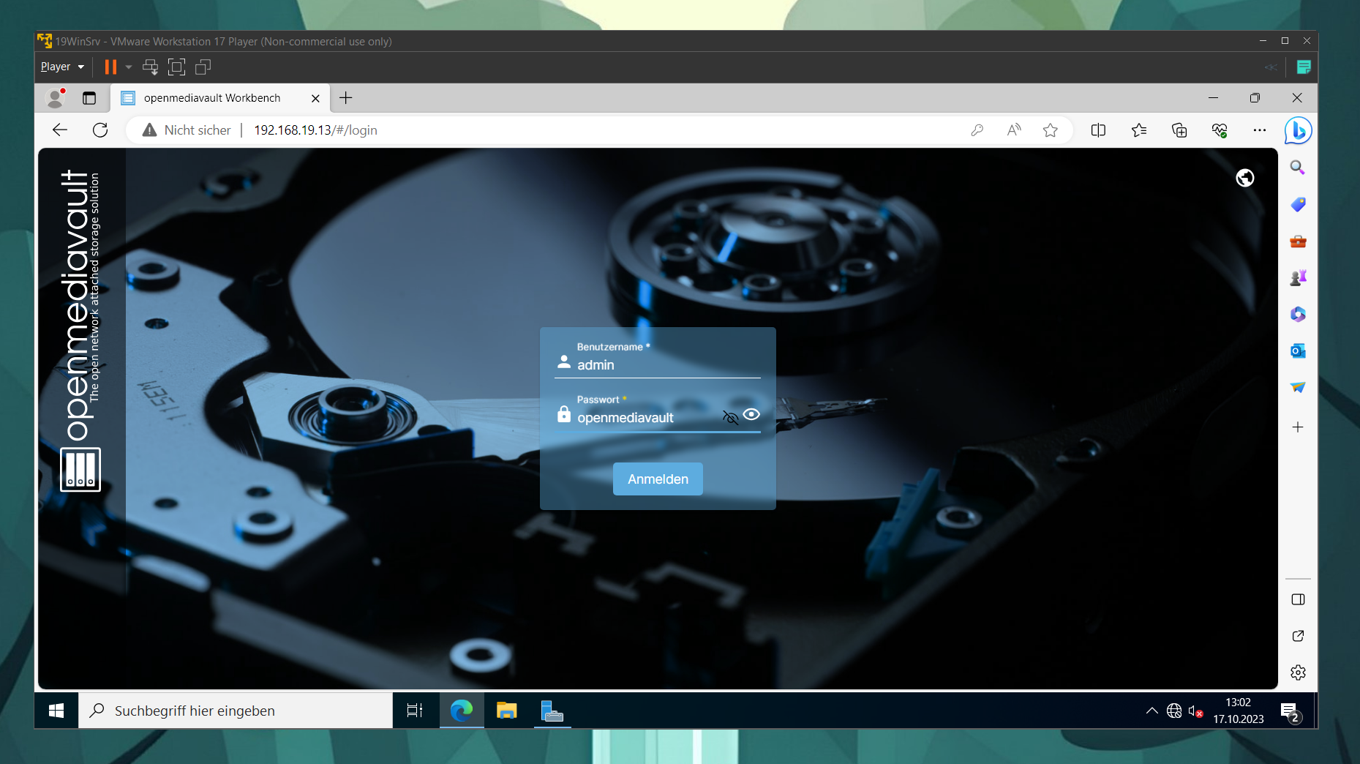

In den folgenden Schritten werden wir alle Einstellungen im Webportal vornehmen und anschließend zur Shell bei der virtuellen Maschine mit OMV zurückkehren, da das Beitreten zur Domain leider nicht über das Webportal möglich ist (obwohl genau dieses Feature in der Praxis wahrscheinlich am häufigsten zum Einsatz kommt…).

### IP-Adresse konfigurieren

Als erstes müssen Sie die IPv4-Adresse entweder in der Shell direkt bei OMV oder in der GUI konfigurieren. Führen Sie bei Variante zwei alle Schritte von dhclient nach einem Neustart durch, gehen Sie beim Windows Server im Browser auf die IPv4-Adresse, welche Sie sich vorhin ausgeben haben lassen, und geben Sie die Anmeldedaten ein. (Anmeldedaten finde Sie unter Weboberfläche)

Unter „Netzwerk 🡪 Schnittstellen“ können Sie nun eine neue „Ethernet“-Schnittstelle einfügen und statisch fürs LAN konfigurieren, wie man es hier sieht:

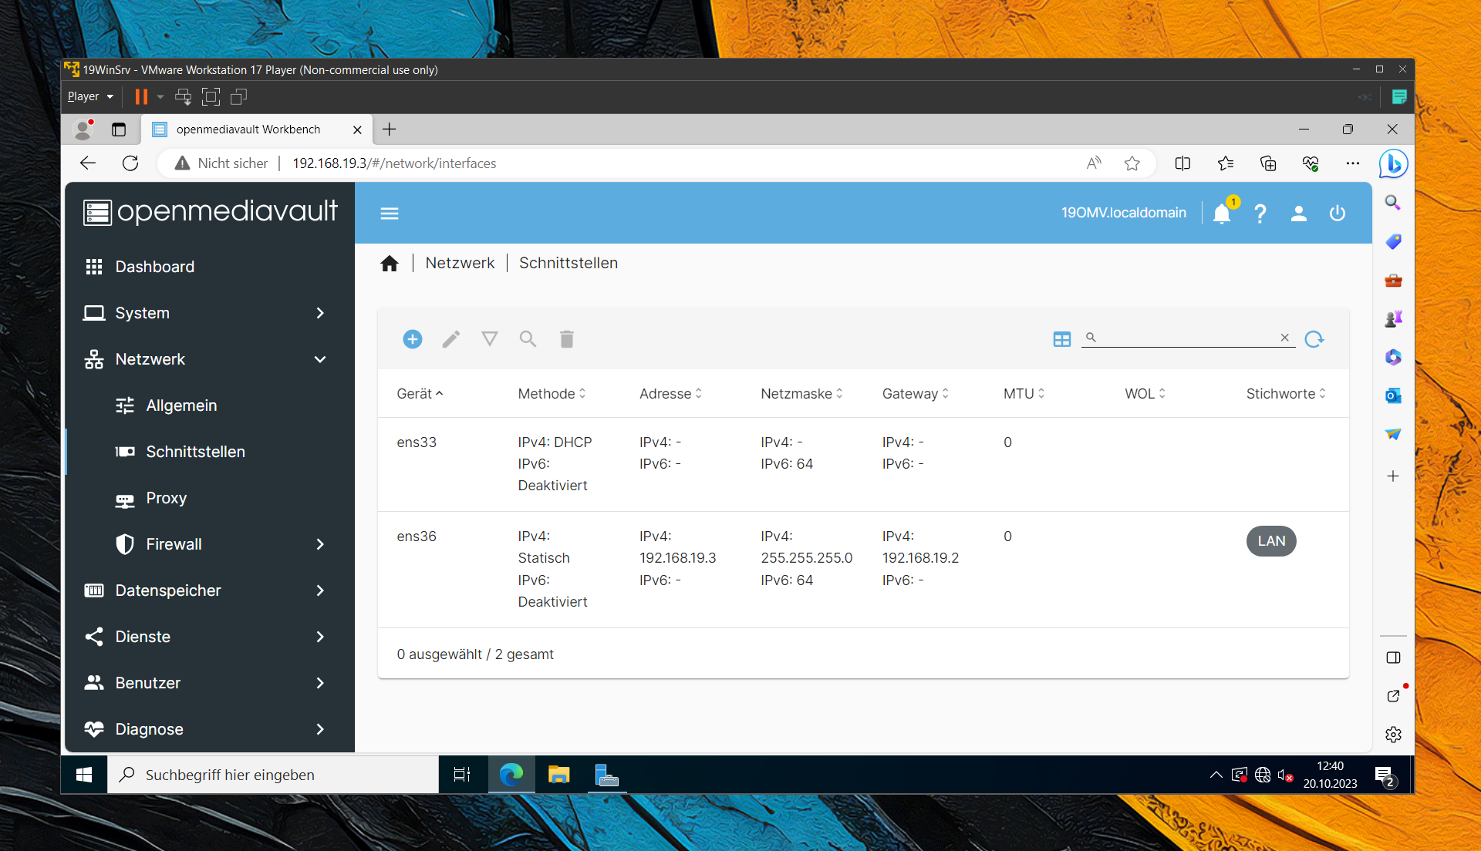

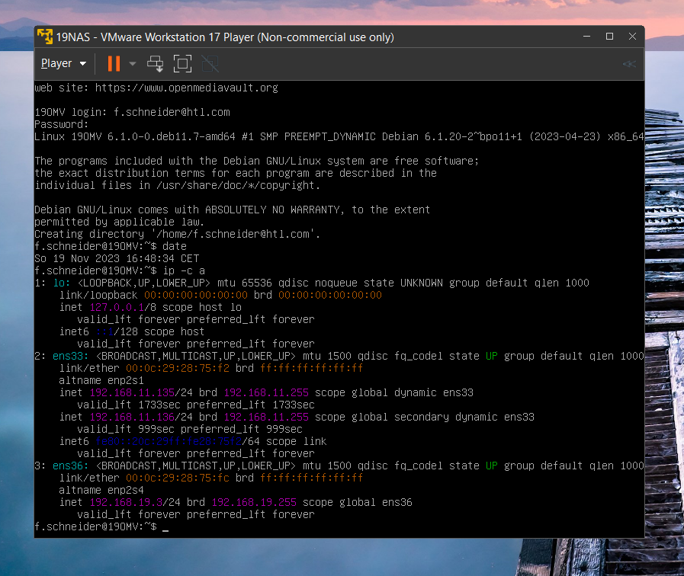

### NTP konfigurieren

Damit das NAS die richtige Zeit bekommt, stellen wir bei Openmediavault den DC als Zeitserver ein. Weil unser DC der Erste in der Gesamtstruktur ist, und aus diesem Grund über alle 5 FSMO Rollen verfügt – PDC-Emulator inkludiert –, fungiert er automatisch als NTP Server.

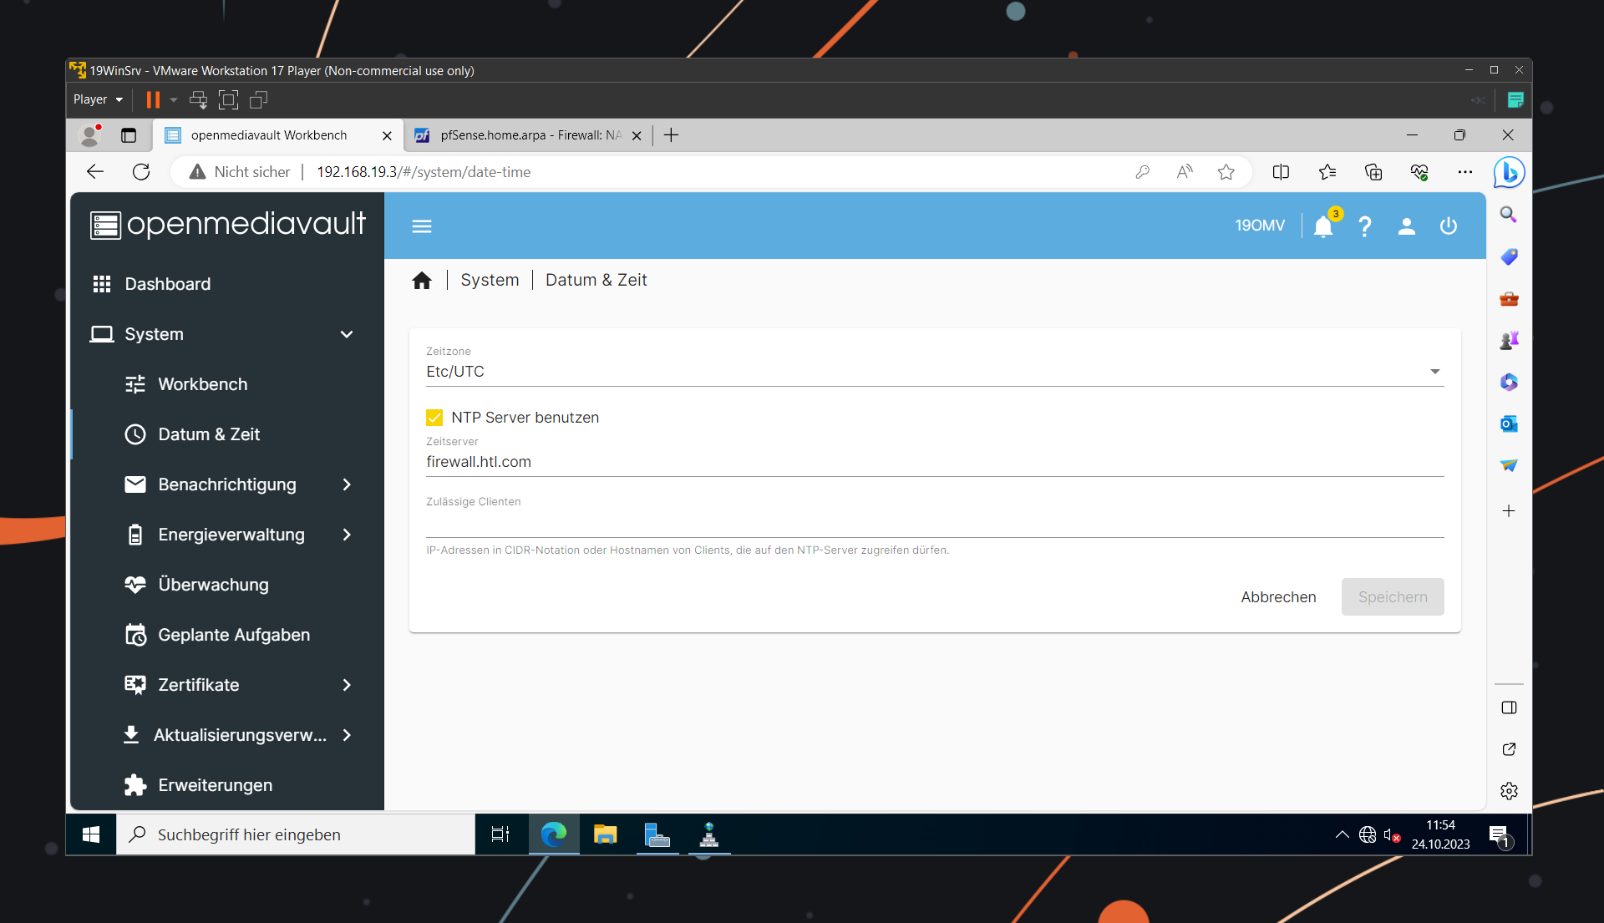

Tragen Sie als Zeitserver entweder die Firewall firewall.htl.com oder den Windows Server dc-master.htl.com ein.

Wie man sehen kann, haben die beiden Maschinen somit eine (fast perfekt) synchronisierte Zeit (im unteren Screenshot rosa markiert).

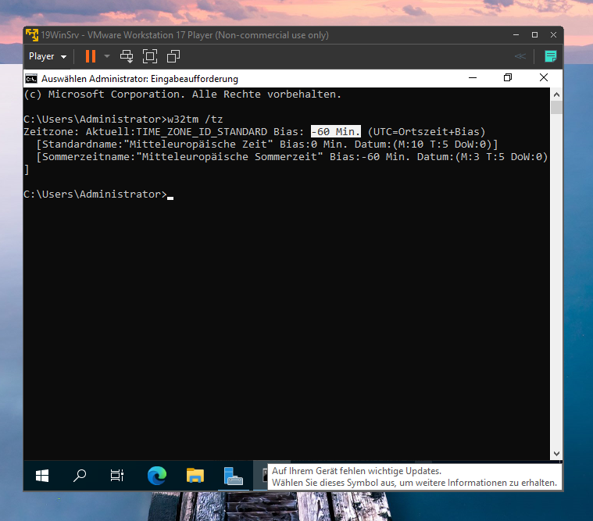

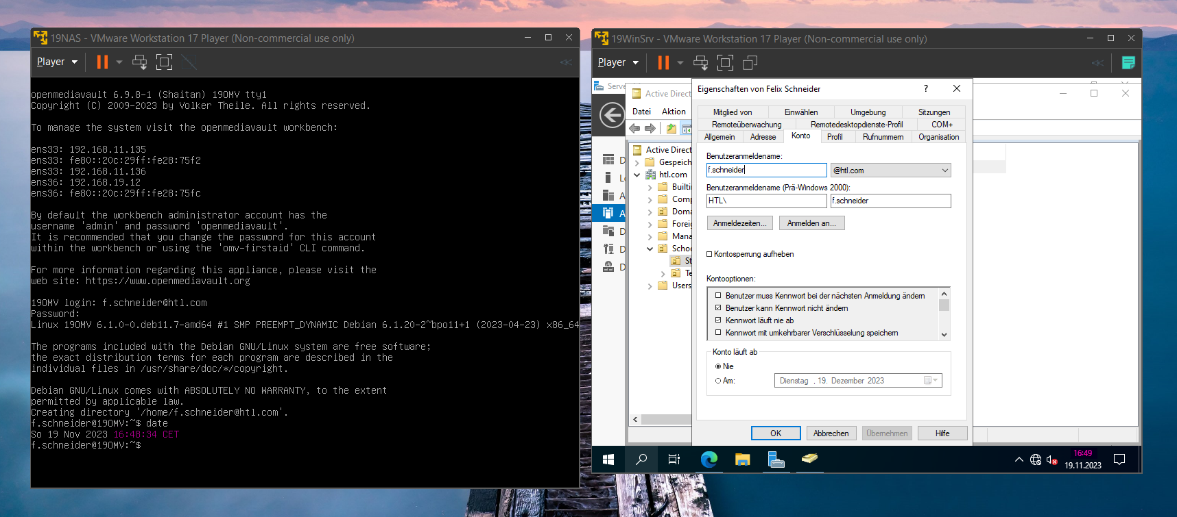

## OVM Domainbeitritt

### mit SSSD

Wir verwenden in diesem Protokoll SSSD, um der Domain beizutreten. Dazu halten wir uns an dieses Tutorial: <https://www.server-world.info/en/note?os=Debian_11&p=realmd>. Leider wird seit Samba 4.8.0 kein SSSD mehr Unterstützt, wie man [hier](https://www.samba.org/samba/history/samba-4.8.0.html) nachlesen kann.

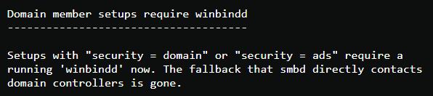

#### DNS Einstellungen zeigen auf AD

Stellen Sie in der Datei /etc/resolv.conf die Domain und den Nameserver richtig ein. Damit die Datei nicht bei jedem Reboot überschrieben wird, können Sie das Service systemd-resolved komplett deaktivieren, mittels: systemctl disable --now systemd-resolved.

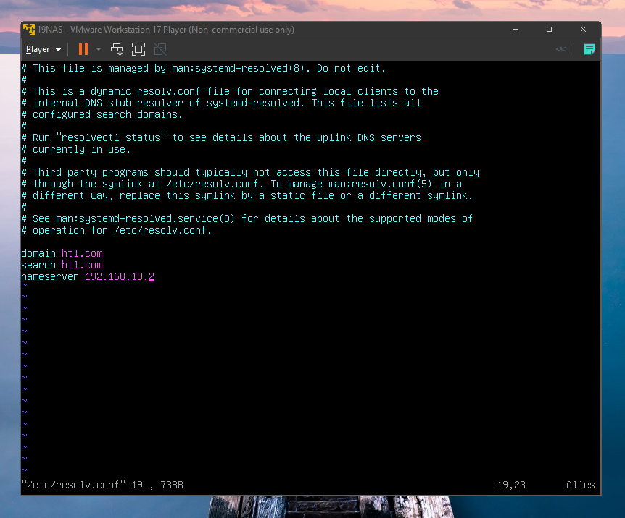

#### AD erkunden

Damit das Kerberos Ticket im Hintergrund vom REALM automatisch konfiguriert wird, führen Sie den Befehl realm discover HTL.COM aus. Wenn alles richtig funktioniert hat bis jetzt, sollten Sie folgenden Output erhalten:

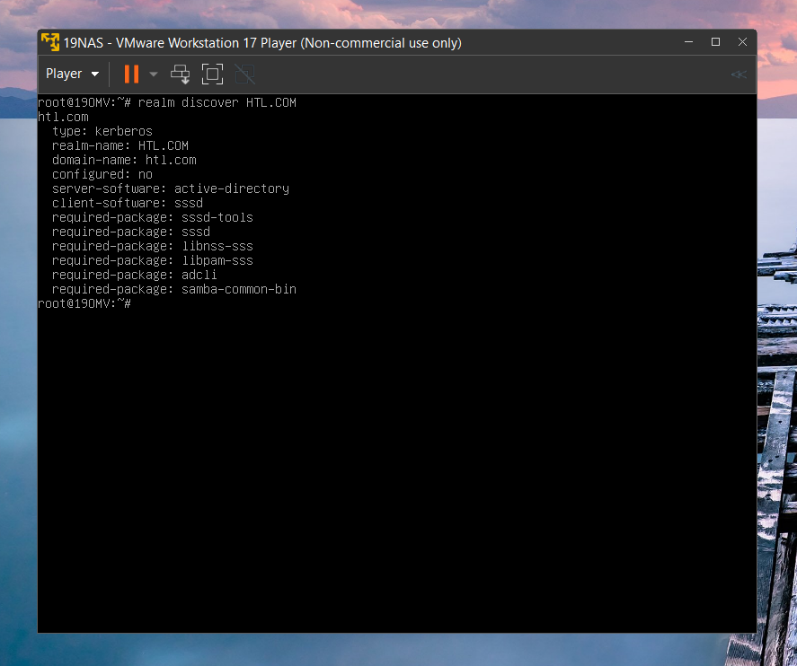

##### AD beitreten

Nun kommt endlich der Moment, wo die NAS-Maschine dem AD beitreten kann. Überprüfen Sie zuerst, ob Kerberos richtig konfiguriert wurde von REALM (bei mir wurde nichts konfiguriert, deswegen habe ich es manuell konfiguriert) und führen Sie anschließend diesen Befehl aus: realm join HTL.COM.

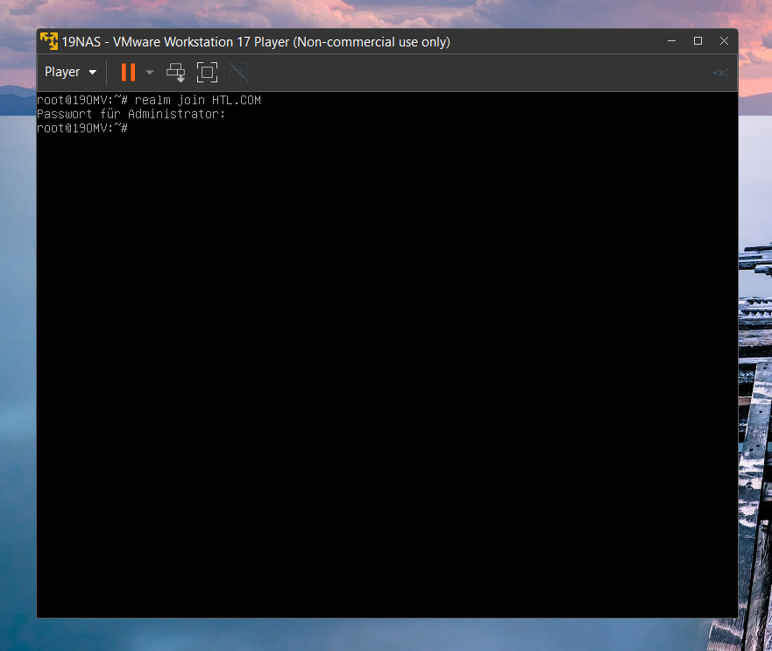

Falls Sie auch auf das Problem stoßen, dass die Maschine zu wenige Berechtigungen (insufficient permissions) haben sollte, fügen Sie zumindest diese Konfiguration in /etc/krb5.conf ein:

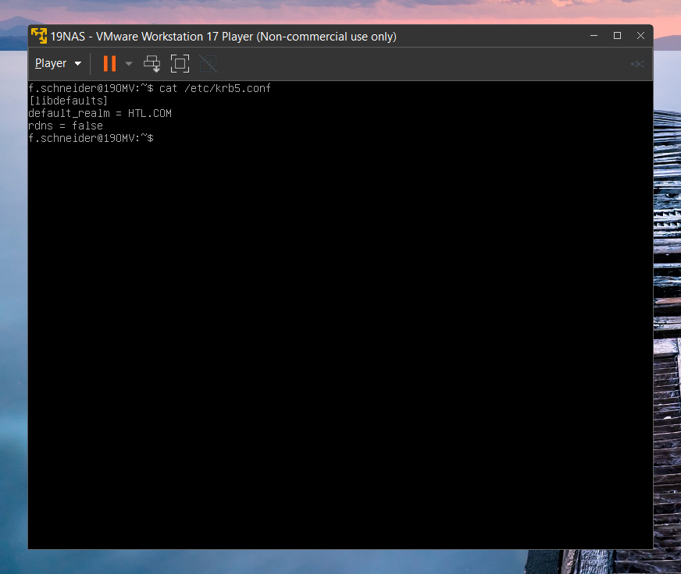

#### Informationen eines AD Nutzers abfragen

Um auszuprobieren, ob Sie Informationen eines AD Nutzers bekommen können, führen Sie folgenden Befehl aus: id f.schneider@htl.com.

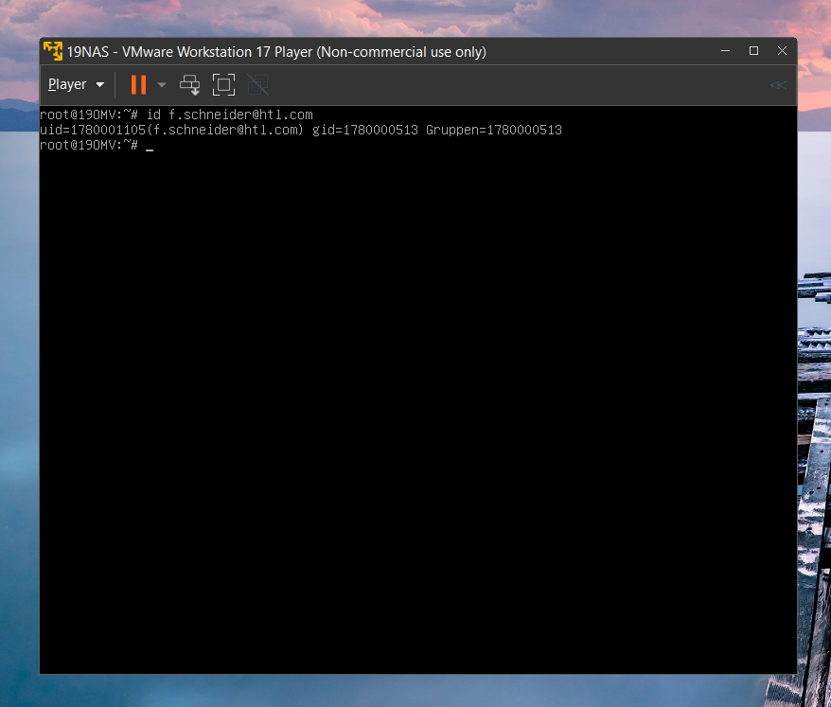

#### Automatisch einen Ordner erstellen (optional)

Sie können auch konfigurieren, dass bei einer Anmeldung mit einem AD Nutzer automatisch ein Ordner erstellt werden soll. Dies können Sie bewerkstelligen, indem folgende Zeile in /etc/pam.d/common-session hinzufügen.

session optional pam_mkhomedir.so skel=/etc/skel umask=077

(Schade, dass die Berechtigungen nicht 007 sind… 😊)

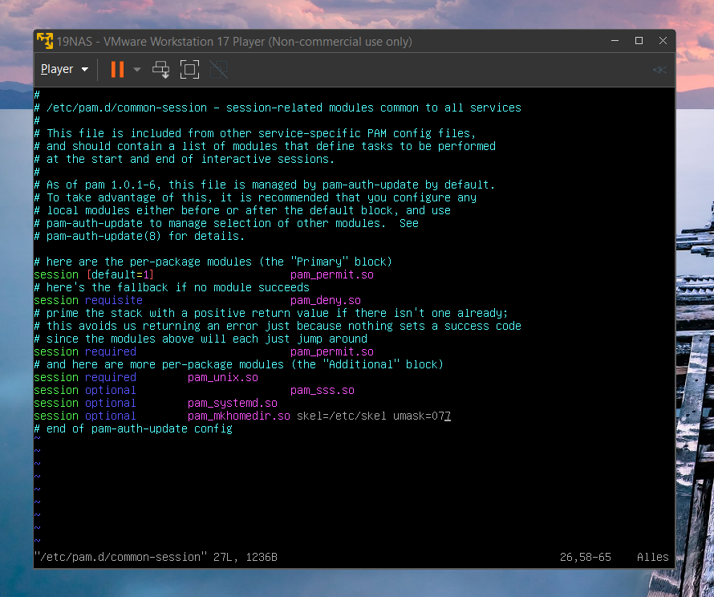

#### Automatischer Domain Name

Meistens wollen Sie nicht immer @htl.com schreiben müssen, wenn Sie sich anmelden oder Informationen von Nutzern erhalten wollen. Damit Sie dies nicht machen müssen, gibt es die Option use_fully_qualified_names = False in /etc/sssd/sssd.conf. Stellen Sie dies ein, wenn Sie möchten:

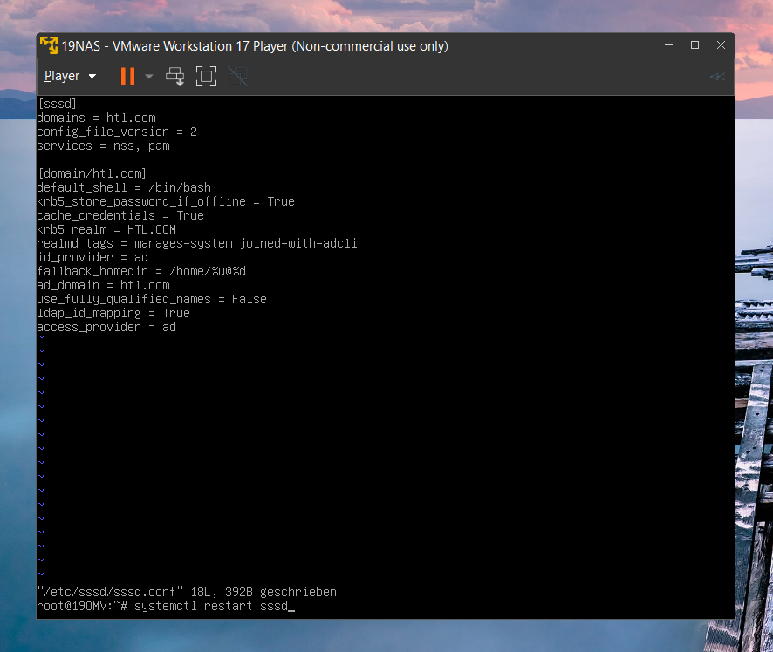

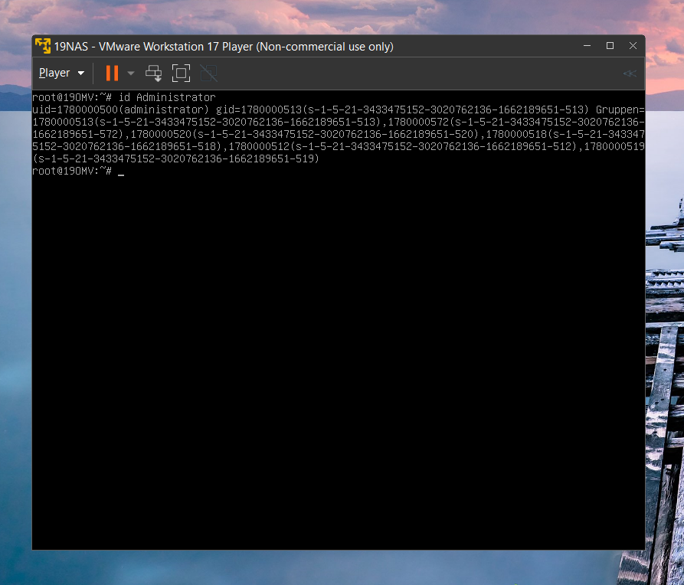

#### Anmeldung

Nun können Sie noch viele weitere Einstellungen konfigurieren. Je nachdem, was Sie alles möchten.

Außerdem können Sie sich nun mittels AD Nutzer am NAS anmelden, wie Sie hier sehen können:

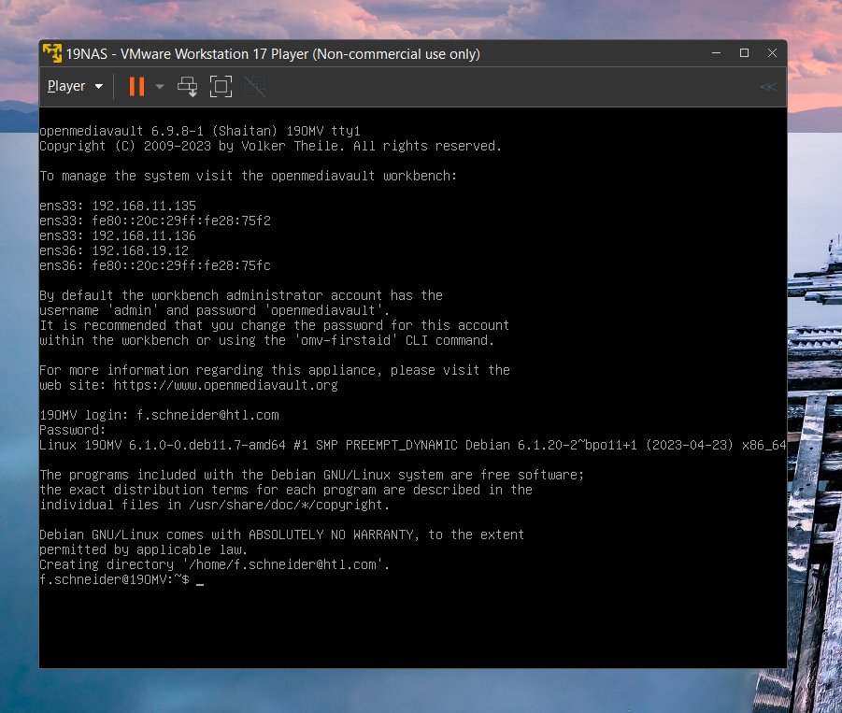

Wenn Sie genau hinsehen, kann man sogar die Zeile Creating directory `/home/f.schneider@htl.com`. entdecken, wie wir es vorher konfiguriert haben.

#### RAID

Sie können zusätzlich auch noch ein RAID 1 oder RAID 5 oder RAID 10 oder sonst was konfigurieren:

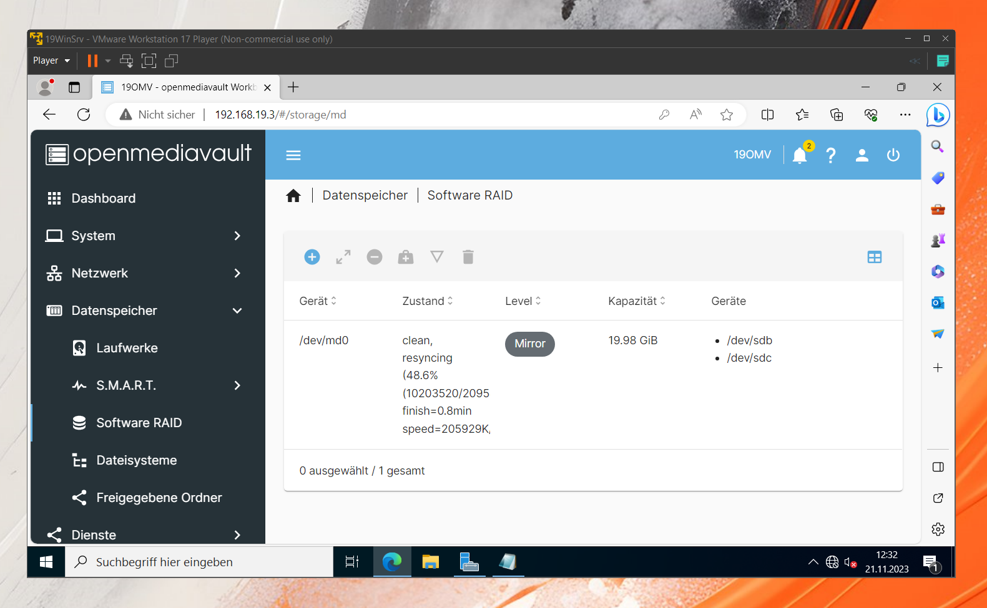

#### Benutzerübersicht

Damit man die Benutzer in der Weboberfläche aufgelistet werden, muss die Datei /etc/sssd/sssd.conf richtig konfiguriert werden.

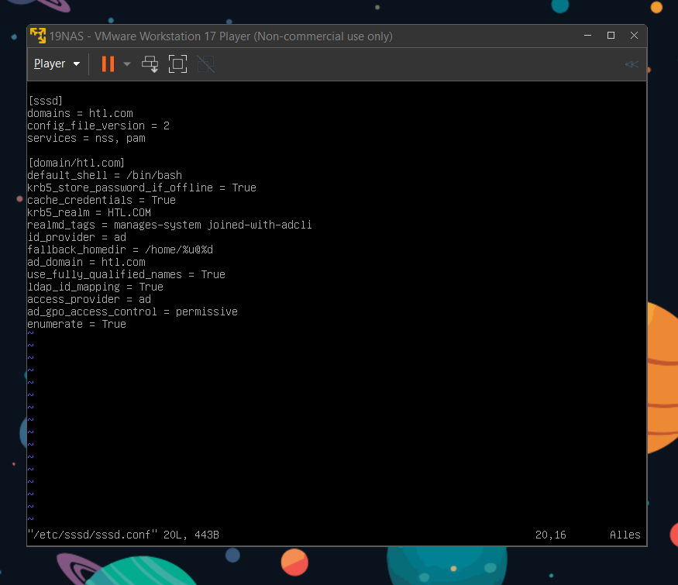

### mit Winbind

#### Open Tutorial

Wir folgen diesem Tutorial <https://www.server-world.info/en/note?os=Debian_11&p=samba&f=4> für die ersten Schritte.

#### Install packages

apt install krb5-user libpam-krb5 winbind samba smbclient libnss-winbind libpam-winbind samba-dsdb-modules samba-vfs-modules

#### Kerberos konfigurieren

Editieren Sie die Datei /etc/krb5.conf für Ihre Domain. Da meine Domain HTL.COM lautet, sieht meine Datei so aus:

[logging]

default = FILE:/var/log/krb5.log

[libdefaults]

ticket_lifetime = 24000

clock_skew = 300

default_realm = HTL.COM

[realms]

EXAMPLE.COM = {

kdc = htl.com

admin_server = htl.com

default_domain = HTL.COM

}

[domain_realm]

.htl.com = HTL.COM

htl.com = HTL.COM

#### Kerberos Ticket holen

Holen Sie sich mittels kinit ein Kerberos-Ticket.

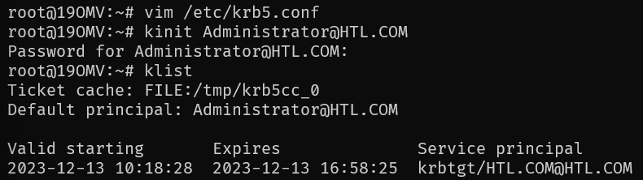

#### Samba konfigurieren

Konfigurieren Sie Samba in der Datei /etc/samba/smb.conf:

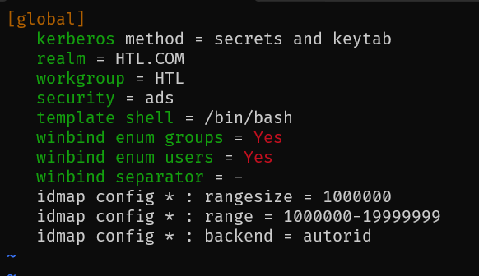

#### Name Service Switch auf Winbind umstellen

Damit GNU Name Service Switch Winbind verwendet, müssen Sie in der Datei /etc/nsswitch.conf in zwei Zeilen winbind hinzufügen.

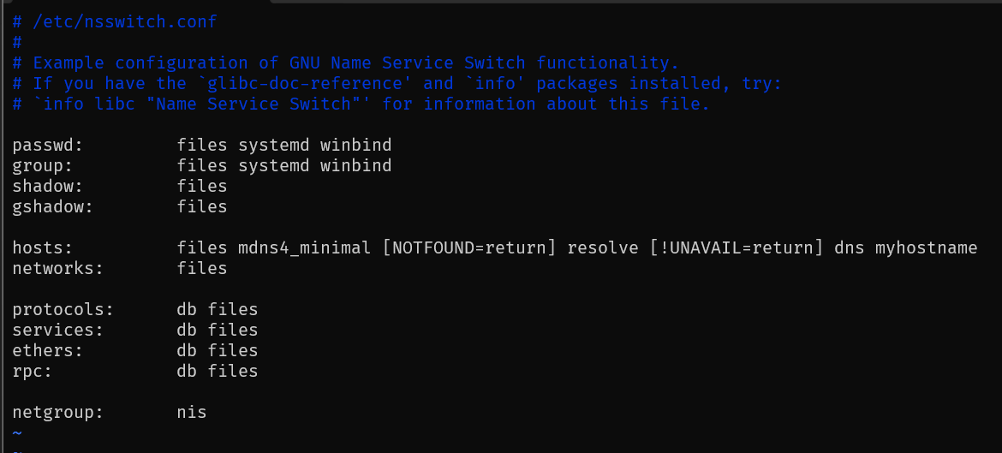

#### Automatisch Home Verzeichnis erstellen

Sie können auch konfigurieren, dass bei einer Anmeldung mit einem AD Nutzer automatisch ein Ordner erstellt werden soll. Dies können Sie bewerkstelligen, indem folgende Zeile in /etc/pam.d/common-session hinzufügen.

session optional pam_mkhomedir.so skel=/etc/skel umask=077

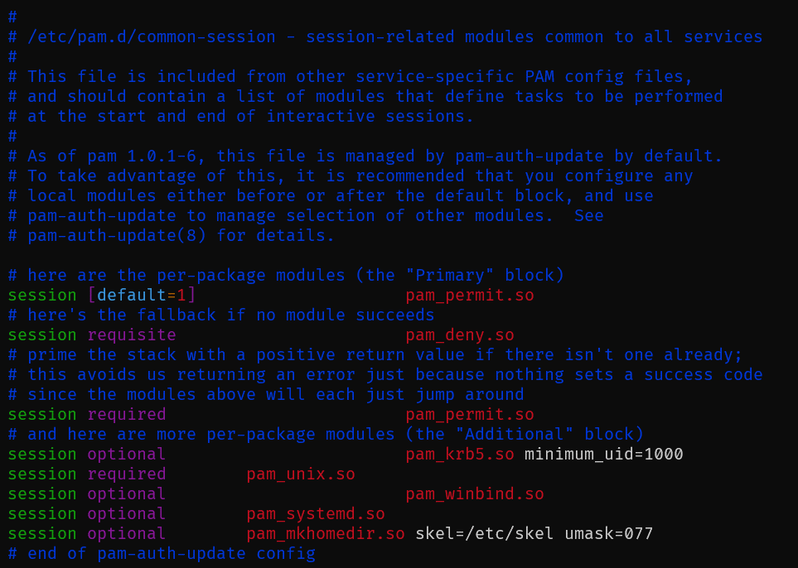

#### ADS joinen

Joinen Sie so der Domain:

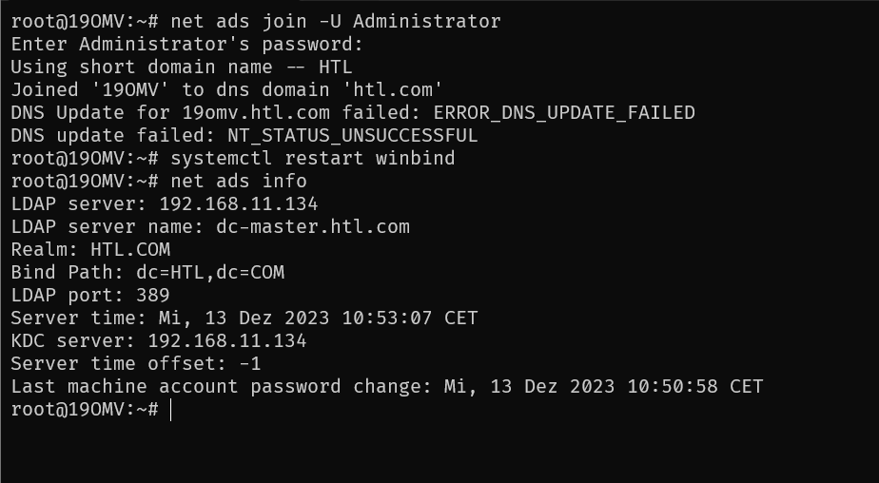

Wie man sehen kann, kann 19omv nicht automatisch seinen eigenen DNS-Record hinzufügen. Das ist jedoch nicht schlimm.

#### User Infos

Mit Befehlen, wie wbinfo -u oder getent passwd können Sie sich Informationen bezüglich der Benutzer der AD holen.

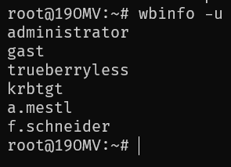

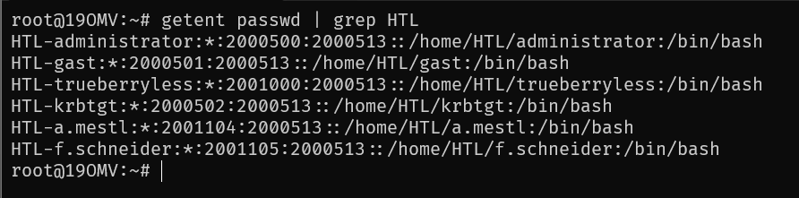

#### User Web

Damit die User in der Web Applikation von OMV angezeigt werden, muss zuerst noch in /etc/login.defs der MAX Wert der UID und GID höhergestellt werden:

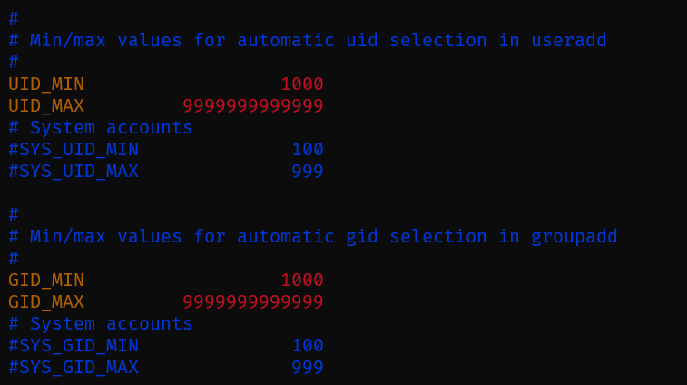

Speichern in VIM mittels :wq↩ und schon sieht man die Domainenbenutzer:

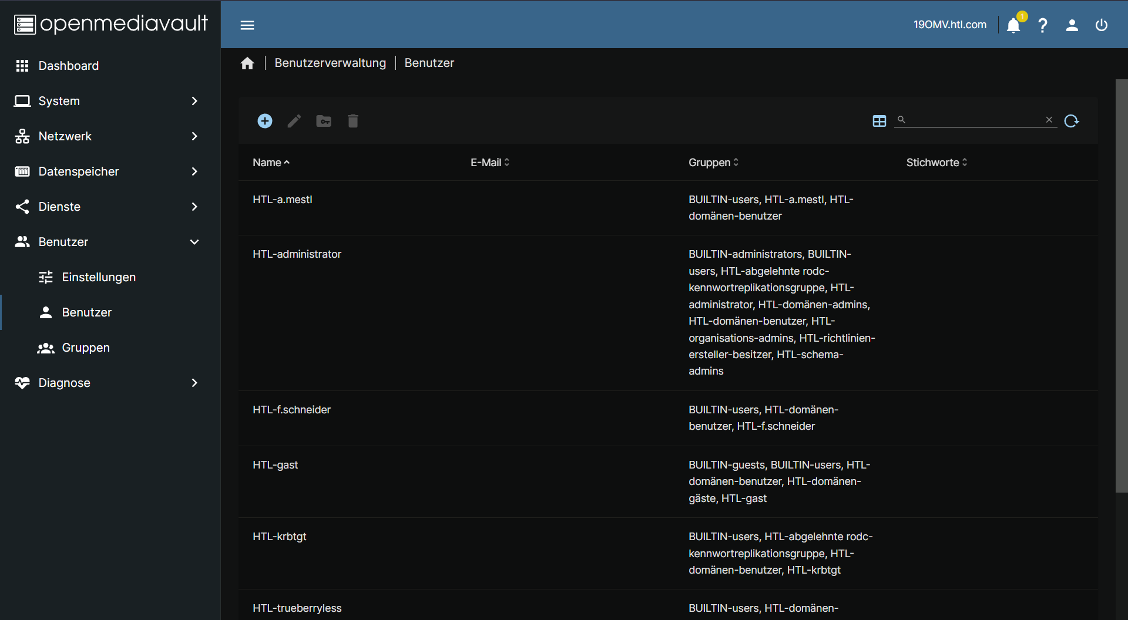

#### Samba

Nun müssen Sie Samba aktivieren. Hierbei ist es besonders wichtig, dass Sie darauf achten, die aktuelle Konfiguration nicht zu überschreiben. Blöderweise werden diese aktuellen Einstellungen nämlich nicht in der GUI angezeigt. Deswegen müssen Sie nochmals die Konfigurationen aus /etc/samba/smb.conf in die Erweiterten Optionen kopieren und das Häkchen bei Aktivieren nicht vergessen.

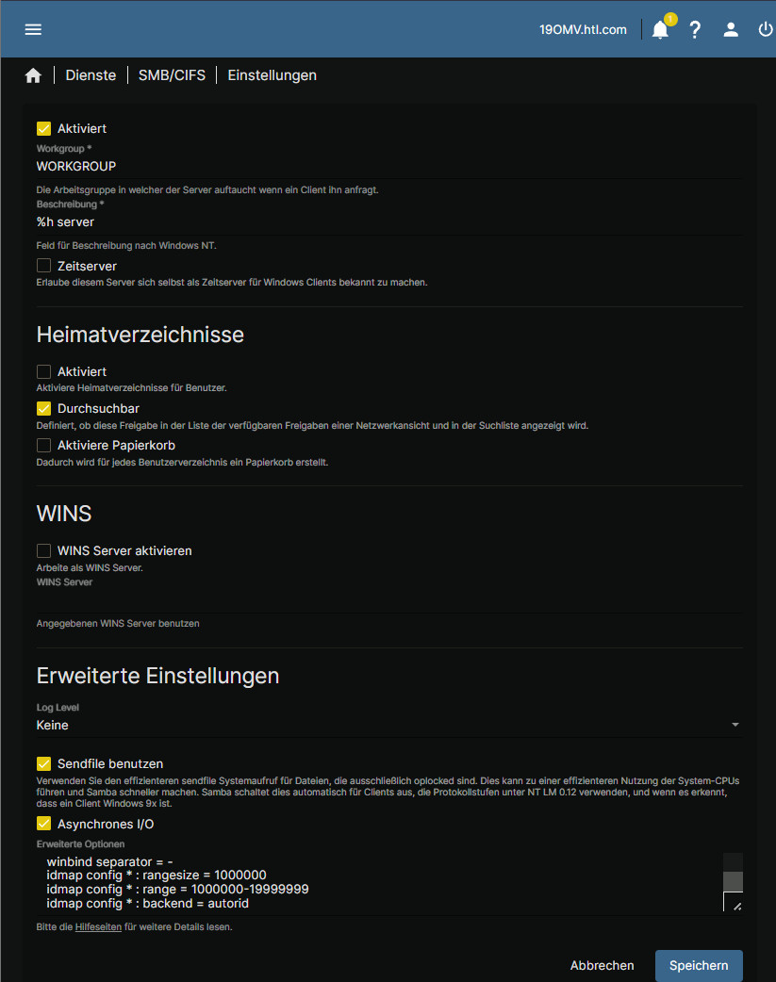

#### RAID

Nun können Sie unter Datenspeicher 🡪 Software RAID ein neues RAID hinzufügen. Ich habe mich für RAID 5 entschieden, doch Sie können auch einfach Mirror oder alle anderen Optionen verwenden.

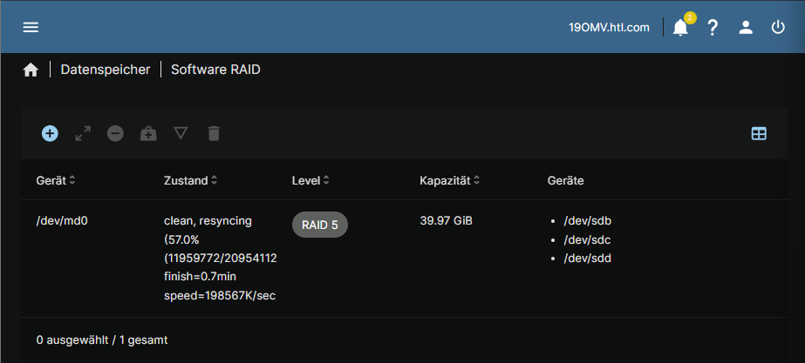

#### Dateisystem erstellen

Wenn Sie das RAID haben, erstellen Sie gleich auch das Dateisystem unter Datenspeicher 🡪 Dateisystem. Dabei müssen Sie zuerst das zuvor erstellte RAID auswählen, um das Dateisystem zu erstellen. Und anschließend müssen Sie dieses gerade eben erstellte Dateisystem hinzufügen, da dies nicht von alleine passiert.

Schlussendlich sollten Sie ungefähr so etwas sehen:

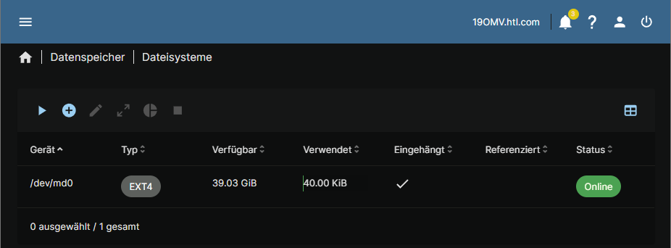

#### Freigegebener Ordner erstellen

Der nächste Schritt ist das Erstellen eines freigegebenen Ordners. Dies können Sie unter Dateispeicher 🡪 Freigegebene Ordner tun.

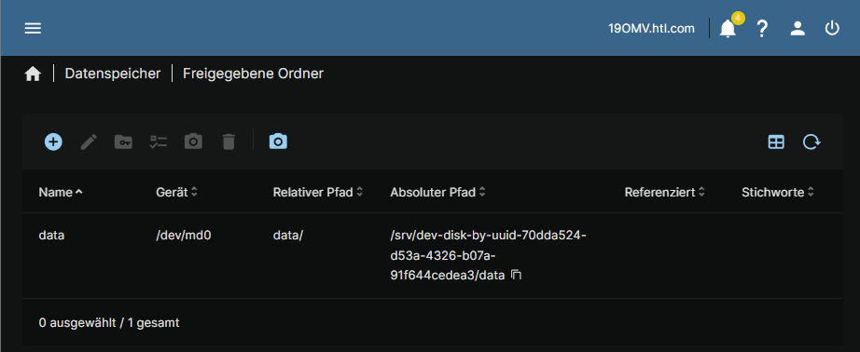

#### SMB Share

Unter Dienste 🡪 SMB/CIFS 🡪 Freigaben können Sie anschließend einen SMB Share konfigurieren und erstellen.

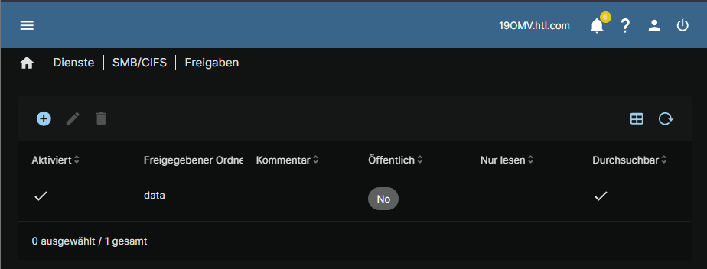

#### Zugriffskontrolllisten einstellen

Geben Sie nun allen HTL-domänen-benutzer eine Lese- und Schreibberechtigung für diesen Share. Diese Einstellung kann mittels klicken auf dieses:  Symbol unter Dateispeicher 🡪 Freigegebene Ordner erzielt werden, nachdem Sie den richtigen (wir haben nur einen) Share ausgewählt haben.

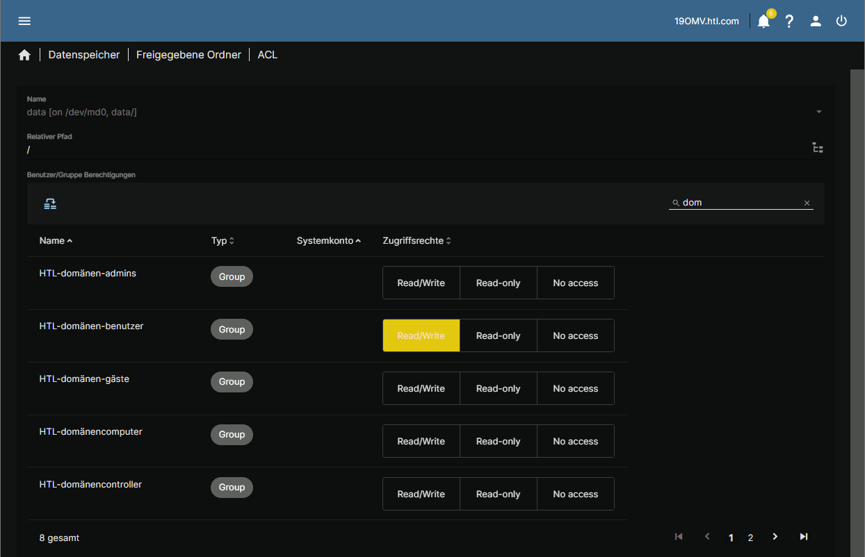

#### Ordnerzugriff

Nun sehen Sie einen Ordner data, wenn Sie auf einem Client 19omv.htl.com eingeben.

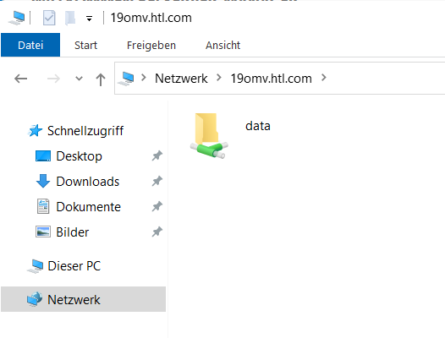

#### File erstellen

Erstellen Sie eine Datei, welche Sie anschließend am NAS sehen können.

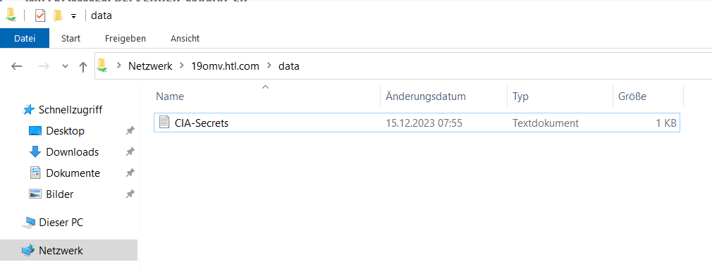

#### Zugriffsrechte ansehen

Wie Sie sehen, wurde die Datei von einem Administrator erstellt (weil ich die Datei am Server hinzugefügt habe) und die Berechtigungen sind 674 (nein, ich habe keinen [CHMOD-Rechner](https://pisica.de/webtools/chmod-rechner.php) verwendet), sprich: der Besitzer kann lesen und schreiben, während die Gruppe auch ausführen kann. Leserberechtigungen hat jeder.

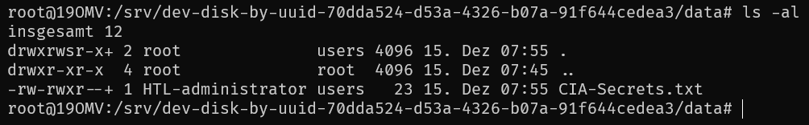

#### Client zu OU hinzufügen

Damit wir später das Gruppenrichtlinienobjekt einfach zu unserem Client hinzufügen können (damit die Computereinstellungen funktionieren) und alle Benutzer ebenfalls in diesem Gruppenrichtlinienobjekt sind (Benutzereinstellungen funktionieren), ziehen wir den Client einfach in die OU School (Client unbedingt neu starten nach dieser Verschiebung):

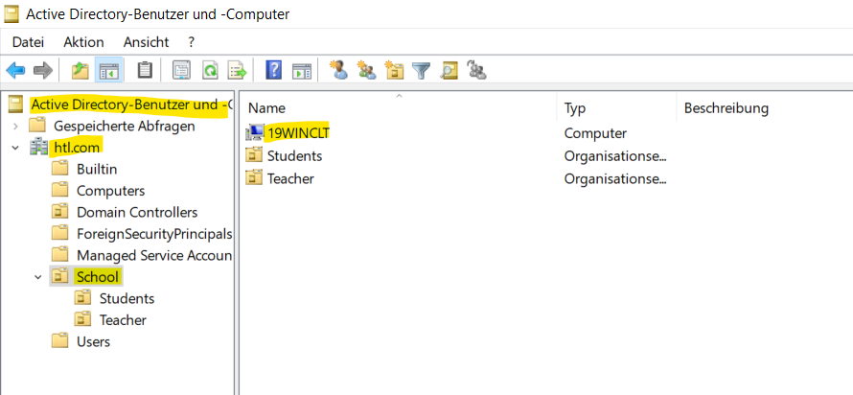

#### Gruppenrichtlinienobjekt erstellen (servergespeichertes Profil)

Damit beim Anmelden eines Benutzerkontos automatisch im richtigen Ordner am NAS ein Ordner für den Benutzer angelegt wird, müssen wir tief in den Gruppeneinstellungen diese Option einstellen und sicherstellen, dass es für die virtuelle Maschine Client gilt: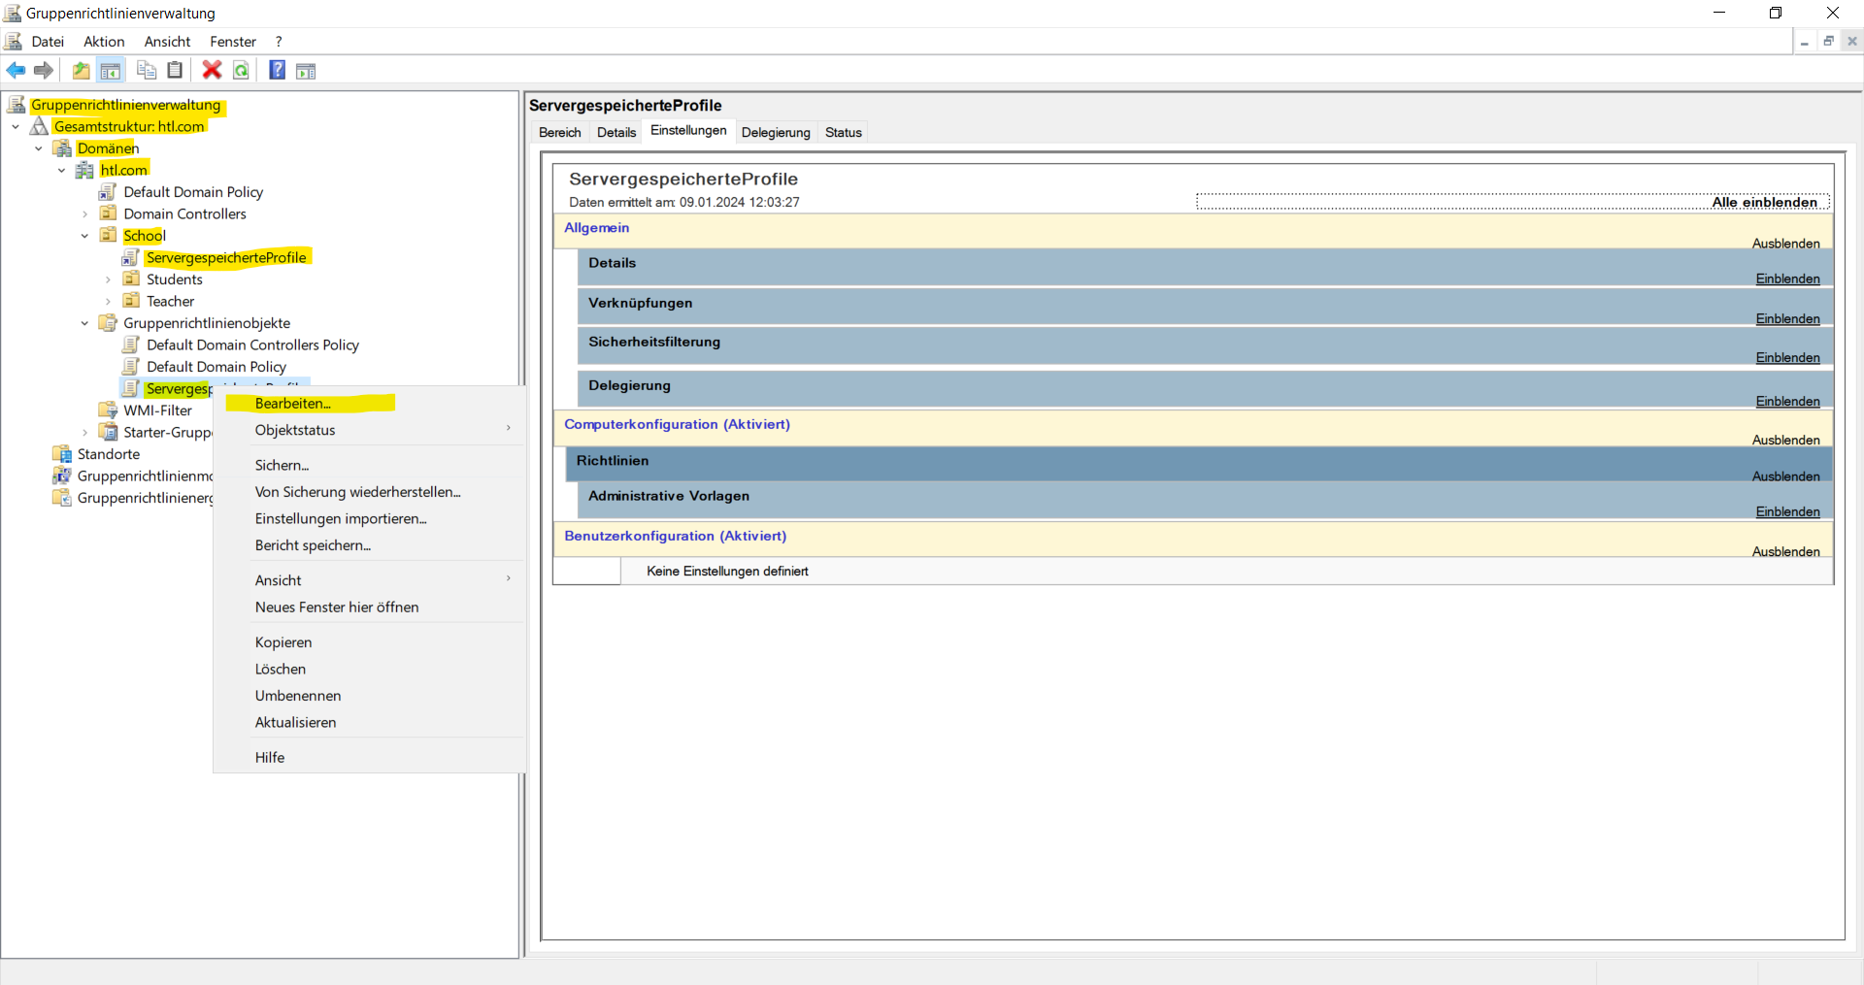

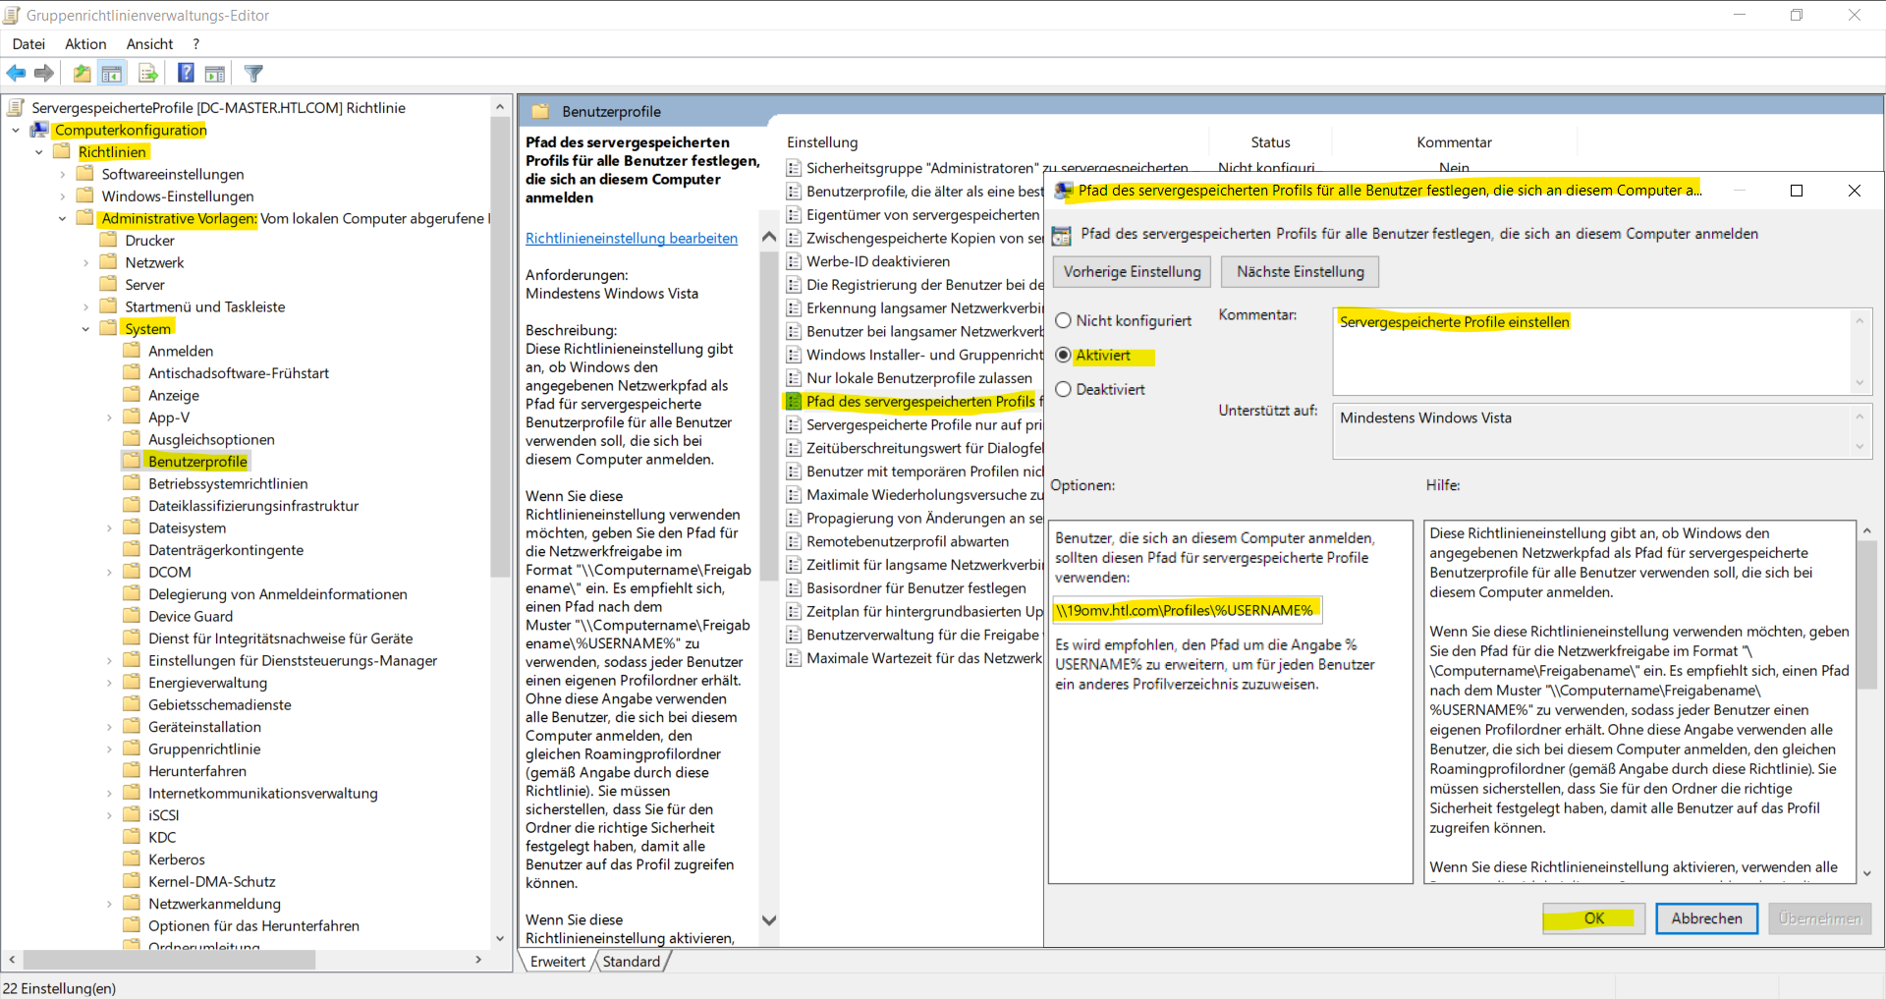

Tipp: Vorab müssen Sie einen weiteren Share erstellen (Profiles in meinem Fall) und die SMB Freigabe zugehörig konfigurieren.

Nun wird beim Anmelden ein Ordner für den Benutzer erstellt (welcher noch leer ist) und beim Abmelden alle Daten des Benutzers auf den Server geladen.

Deswegen sieht man bei den User Profiles, dass diese vom Typ her auf Roaming gesetzt sind: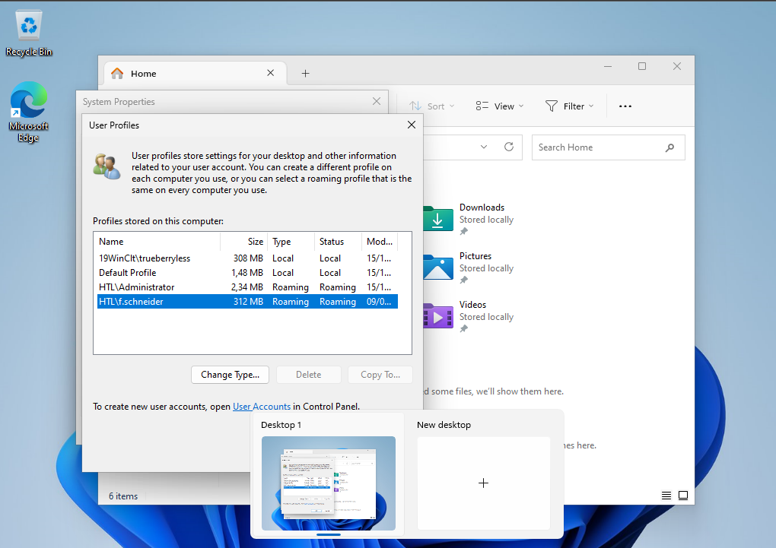

#### Gruppenrichtlinienobjekt erstellen (Ordnerumleitung)

Unter Benutzerkonfiguration 🡪 Richtlinien 🡪 Windows-Einstellungen 🡪 Ordnerumleitung können Sie für jegliche Ordner deren Umleitung auf einen Share einrichten, sodass auch die Daten der Benutzer serverseitig gespeichert werden.

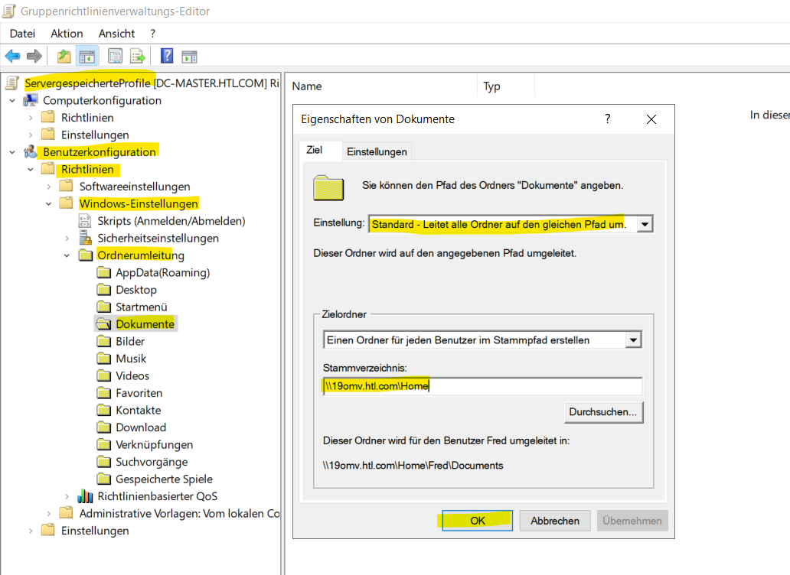

# Ergebnis

Anschließend können Sie sich beim NAS mit Domainbenutzern anmelden, die Benutzer in der Weboberfläche sehen, auf den Share zugreifen und sich mit einem Benutzer überall anmelden (falls der Computer in der OU School ist), wobei ihre Daten auf dem Server liegen und von überall aus verfügbar sind.







